衬底材料对Ti膜形貌及结构的影响

付文博，刘锦华，梁建华，杨本福，周晓松，程贵钧，王维笃
(中国工程物理研究院，四川 绵阳 621900)

摘 要：使用电子束蒸发法在抛光Mo、石英和单晶硅衬底上沉积Ti薄膜，并用SPM、XRD及SEM对衬底及薄膜的表面形貌和微观结构进行了分析。结果表明：Ti膜的表面形貌和微观结构受衬底材料影响较大。抛光Mo衬底上的Ti膜表面有微小起伏，断面处发现Ti膜先在衬底形核，后以柱状颗粒的形式竖直向上生长；抛光石英衬底上的Ti膜表面平整，颗粒与界面清晰可见，在界面处有一层等轴晶；粗糙度最低的单晶硅基片上沉积的Ti膜表面反而最粗糙，通过XRD分析发现有TiSi₂的峰存在。
关键词：衬底；储氢薄膜；电子束热蒸发；形核；薄膜生长
中图法分类号：TG115 文献标识码：A 文章编号：1002-185X(2016)03-0623-06

固态薄膜以其独特的性质和功能受到人们越来越多的重视，影响膜结构的因素有沉积方式^{[1]}、衬底结构、衬底温度^{[2]}以及沉积速率^{[3]}等。Ti薄膜具有良好的储氢性能^{[4]}，抗氢脆性能力强，材料丰度高成本较低廉，作为储氢材料广泛用于工业生产。同时Ti的氢同位素效应也使其成为核工业中的一项重要应用^{[5,6]}。
M. Hutha和C. P. Flynn在MgO（111）和Al₂O₃（0001） 2种衬底上制备Ti膜，并使用RHEED和AFM分析了不同温度下沉积Ti膜的结构及表面形貌^{[7]}。衬底的晶粒取向^{[8,9]}及表面形貌^{[10]}是影响薄膜生长的关键因素。一般选用熔点高、在氢气氛中强度好和吸收氢同位素少的金属作为储氢薄膜的衬底^{[11]}，但是考虑到衬底加工及镀膜后分析测试样品的制备，也常使用单晶硅、石英、NaCl、Al₂O₃等材料作为衬底。为了从不同类型衬底的表面形貌、物相结构以及成膜机理方面研 究多晶薄膜的生长，实现用衬底对Ti膜结构的调控。本研究选用多晶金属Mo、非晶石英以及单晶硅3种典型的材料作为衬底，研究了Ti膜的表面形貌，物相结构以及界面的分布。
1 实 验
原材料选用的是Ti，纯度99.99%，滚轧钢板。首先根据实验需求对板材进行机械加工，经切割之后的金属样品表面会存在油污、氧化层等覆盖物。为去除表面的油污，将样品放入NaOH溶液煮沸，同时需不停地搅拌以防溶液暴沸。油污清洗完毕后用蒸馏水冲洗，再放入稀酸中浸泡以去除表面氧化层，然后将样品用还原液还原，用大量去离子水冲洗，并用乙醇和丙酮脱水，冷风吹干后置于真空箱中待用。
实验所用衬底材料Mo，纯度99.9%，滚轧钢板,机械切割后抛光处理。石英衬底为石英管热压切割，机械抛光制成的非晶衬底，Si衬底为市场购买的取向为（111）的单晶片，先用棉球蘸去污粉擦洗表面，然后用水充分冲洗后，再用丙酮浸泡，并用超声波清洗约15 min，最后用丙酮涮洗3次后脱水，冷风吹干待用。
分别在抛光Mo、石英及单晶硅衬底上使用电子束蒸发镀膜机镀Ti膜。蒸发材料为99.99%的高纯Ti片，系统真空<6×10⁻⁴ Pa；衬底及工件盘除气温度700 ℃，再对蒸发源进行除气。蒸发束流800 mA；高压10 kV；源蒸发时衬底温度为700 ℃，沉积速率为8 nm/s，不同膜厚及相应的附着情况见表1。蒸发完后停止加热，样品在真空中自然降温至室温。由于Ti与Mo的热膨胀系数相差较小，再加上金属与金属之间的键合力较强，因此Ti在Mo上附着较好；而Ti与石英和硅的热胀系数相差较大，同时金属与非金属的键合力较弱，导致石英与硅基片上沉积的Ti膜会发生脱膜现象。
用Panalytical公司的X’pert PRO MPD型XRD表征薄膜的物相结构。XRD管电压，45 kV；管电流，40 mA；测角器半径，240 mm。靶材为Cu；单色器，

表1 样品膜厚及附着状态
Table 1 Film thickness and adhesion condition of samples
Substrate material | Mo |  |  | Quartz |  |  | Si
Film thickness/μm | 1.8 | 7.02 | 10.81 | 1.62 | 7.06 | 10.38 | 1.68 | 7.03 | -
Adhesion conditions | Well | Well | Well | Well | Alice edge | Peeling | Well | Peeling | Peeling

石墨材料，步长0.04°，时间1.0 s，连续扫描方式，发射狭缝1°，接受狭缝2°，角度范围20°~90°。
采用精工SPA300HV扫描探针显微镜（SPM）观察了抛光Mo、石英、单晶硅衬底及Ti薄膜的粗糙度。使用CamScan公司Apollo300场发射扫描电子显微镜（SEM）观察了Mo衬底上Ti膜的断面，其分析电压10 kV。使用Emitech SC7620喷金仪对石英和硅衬底沉积Ti膜断面喷金，并用德国蔡司仪器公司的Ultra 55场发射扫面电子显微镜（FSEM）观察断面。
2 结果与讨论
2.1 衬底材料对Ti膜粗糙度及形貌的影响
使用AFM测试了各种衬底及薄膜的表面形貌，测试面积均为10 μm×10 μm。如图1a、1b、1c所示，抛光Mo基片表面较为平整，但有明显的凹坑存在，这些小凹坑可能是机械抛光时使用的酸性研磨液对Mo表面腐蚀产生，石英衬底表面平滑但是有较多微小的划痕，抛光硅衬底表面平整度较好，表面存在微小的颗粒。
图1d、1e、1f、1g、1h、1i分别为在不同衬底上沉积Ti膜的3D图谱和平面图。发现Mo衬底上沉积的Ti膜表面致密存在较小的凹坑与凸峰，起伏高度在73.81 nm内；膜面由大小均匀的颗粒组成，颗粒尺寸在纳米量级。而石英上沉积的Ti膜将衬底划痕覆盖，表面平整，起伏高度小于55 nm，从3D和平面图上均可以看到不规则形状晶粒且晶粒边界清晰，晶粒尺寸范围为0.5~3 μm。Ti在抛光石英衬底上的生长克服表面形貌的影响，长出了平整度较为光滑的薄膜。单晶

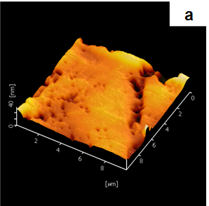
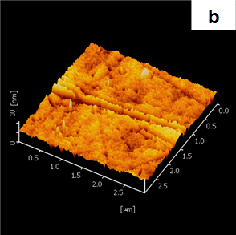
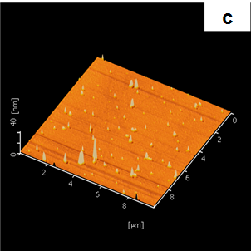
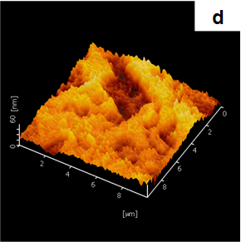
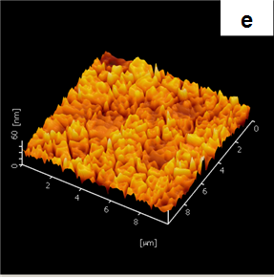
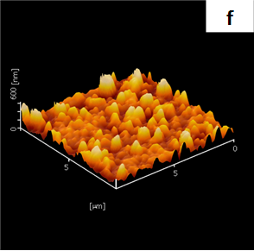
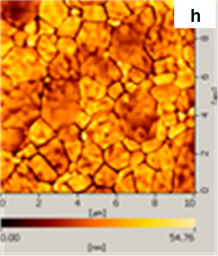
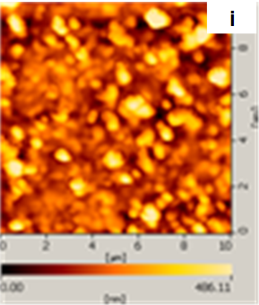
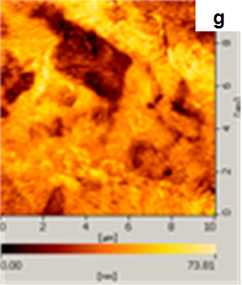
a
b
c
d
e
f
g
h
i

图1 不同衬底及薄膜的AFM形貌
(a)
Fig.1 AFM morphologies of substrates and films: (a) Mo substrate, (b) quartz substrate, (c) Si substrate, (d) Ti/Mo 3D picture,
(e) Ti/quartz 3D picture, (f) Ti/Si 3D picture, (g) Ti/Mo 2D picture, (h)Ti/quartz 2D picture, and (i) Ti/Si 3D picture

硅基片上沉积的Ti膜表面可以看到明显的颗粒凸起，从平面图的色差变化看出薄膜表面最为粗糙，最大起伏度高达486 nm。
表2列出本实验使用的衬底种类、实验参数及镀膜前后的粗糙度值。对比几种抛光基片的平均粗糙度(Ra)与表面均方根粗糙度(RMS)及其变化率，发现抛光Mo衬底的平均粗糙度和表面均方根粗糙度相对较大，为3.81和5.6 nm；石英衬底平均粗糙度低于1 nm，达到0.89 nm；在3种衬底中单晶Si衬底具有最小的平均粗糙度和表面均方根粗糙度，分别为0.27和0.96 nm。沉积Ti膜后，Mo基片上薄膜的平均粗糙度为 9.39 nm，较Mo衬底粗糙度增大2倍；石英基片上的薄膜具有最小的平均粗糙度和表面均方根粗糙度，分别为6.64和8.32 nm；而Si衬底上薄膜的粗糙度较衬底增大数百倍，是3种衬底上最为粗糙的薄膜。
2.2 衬底材料对Ti膜结构及物相的影响
图2a、2b、2c分别为Mo、石英、单晶硅衬底的XRD图谱。从图2a可以看出Mo衬底为多晶bcc结构，择优取向为(200)方向，同时在(101)和(211)方向存在2个较弱的峰；从图2b上看到石英只有1个馒头峰，热压后切割的石英衬底为非晶结构；图2c使用的硅衬底仅在28°处有1个尖锐的衍射峰，在(111)方向择优取向的单晶材料。
图2d、2e、2f为不同衬底上沉积Ti膜的XRD图谱，3种衬底上的Ti膜均在(101)方向择优取向。在多晶Mo衬底上沉积的Ti膜在(101)方向的衍射峰峰强最强，在(100)、(002)、(110)、(200)方向出现较弱的峰。Ti膜衍射峰位没有随膜厚的增大发生明显的变化。
沉积在石英上的Ti膜在(101)方向表现出明显的择优取向，厚度为1.62 μm的Ti膜在(002)方向出现1个次级衍射峰；而厚度增大到7.04 μm时，(002)方向的次级衍射峰几乎消失，(101)方向的衍射峰峰强大大

表2 样品镀膜前后粗糙度
Table 2 Roughness of samples
Substrate | Thickness/μm | Substrate roughness |  |  | Film roughness |  |  | Change rate/%
Substrate | Thickness/μm | Ra/nm | RMS/nm |  | Ra/nm | RMS/nm |  | Ra | RMS
Mo | 1.8 | 3.81 | 5.6 |  | 9.39 | 11.82 |  | 246.46 | 211.07
Quartz | 1.68 | 0.89 | 1.78 |  | 6.64 | 8.32 |  | 746.07 | 467.42
Si | 1.67 | 0.27 | 0.96 |  | 65.51 | 87.12 |  | 24263 | 9075

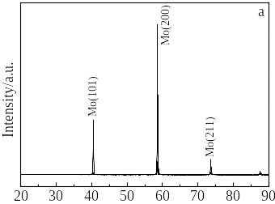
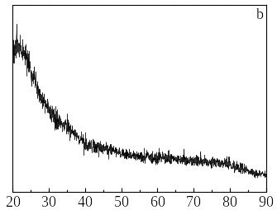
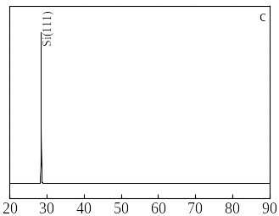
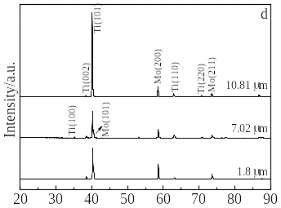
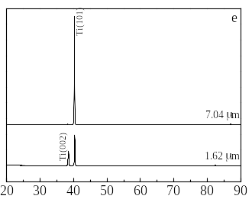
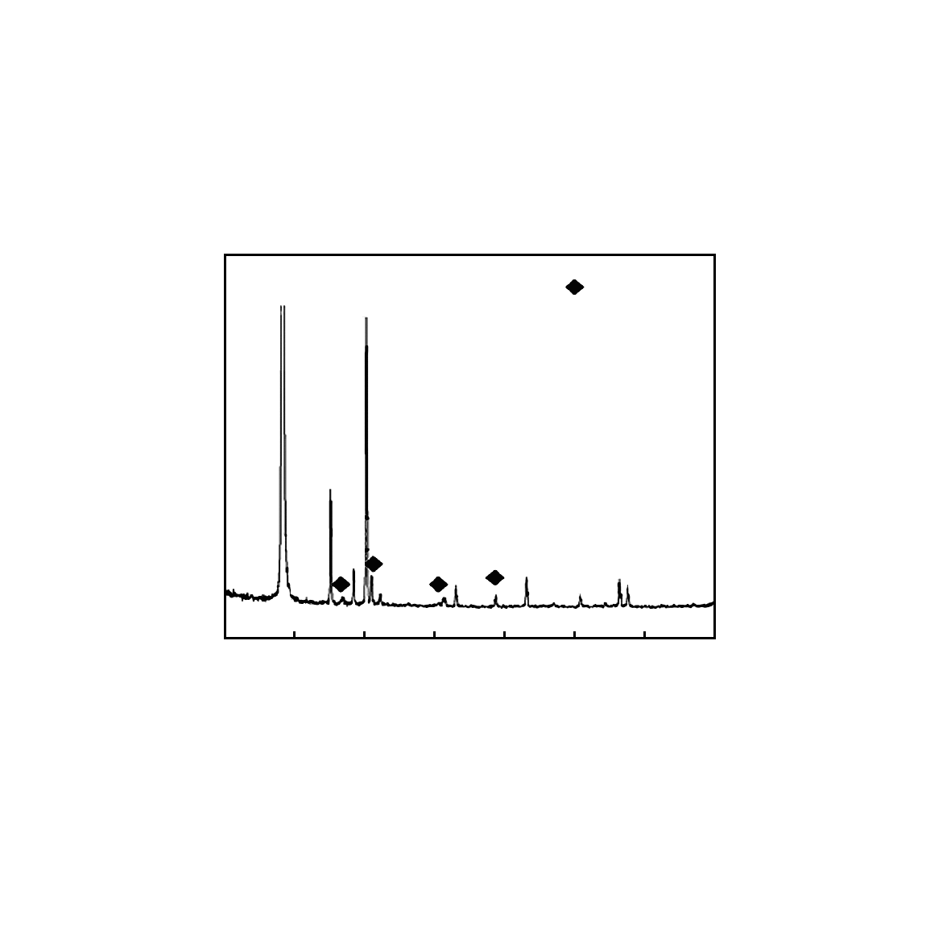
2θ/(°)
2θ/(°)
20 30 40 50 60 70 80 90
2θ/(°)
Ti_{x}Si_{y}
f
Si(111)
Ti(100)
Ti(002)
Ti(101)
Ti(102)
Ti(110)
Ti(103)
Ti(112)
Ti(201)
1.68 μm

图2 不同衬底及Ti薄膜的XRD图谱
Fig.2 XRD patterns of different substrates and Ti films: (a) Mo substrate, (b) quartz substrate, (c) Si substrate,
(d) Ti film on Mo, (e) Ti film on quartz, and (f) Ti film on Si

增强。这种现象可能是由于非晶衬底表面能量较为均匀，在形核过程中分布及能量一致性更好，因此在较高温度下石英衬底上更容易长出取向一致性良好的多晶薄膜^{[1]}。
沉积在单晶硅上的Ti膜在(101)方向表现出明显的择优取向，同时在(100)、(002)、(102)、(110)、(103)、(112)、(201)方向都出现了较弱的峰，除此之外还发现了几个强度较弱的Ti_{x}Si_{y}峰。经与XRD标准卡片对比发现在Ti(002)、(101)旁边的2个小峰与TiSi₂的峰位对应，表明在700 ℃条件下Ti在Si表面生长时发生了硅化反应。Si原子排列有序致密，Si在TiSi₂中的扩散系数比Si在自身基片中扩散系数大1~2个数量级；蒸发形成的Ti膜及生成的TiSi₂膜层是多晶态结构，膜内存在空位、晶界等缺陷，这就构成了Si原子迁移扩散到Ti/TiSi₂的界面通道。对于稳态条件下扩散过程是硅化物TiSi₂的生长控制，真正控制TiSi₂生长的是Si脱离基片及其扩散速度^{[12,13]}。因此，在光滑的硅表面生长出来的Ti膜表面粗糙度明显增大是受界面反应生成的TiSi₂层影响而成的。
表3列出了使用电子束蒸发法在不同衬底上制备Ti膜的晶胞参数。由表3可知，晶胞参数中抛光Mo基片与石英基片上薄膜的a值非常接近，而抛光硅片上薄膜的a值较大；抛光Mo基片和抛光硅基片上薄膜的c值接近，而抛光石英基片上薄膜的c值较大。
2.3 界面层对Ti膜形貌的影响
图3为抛光Mo衬底沉积Ti膜的断面形貌、背散射及EDS能谱。从图3a中看出细长条形Ti柱状颗粒竖直向上生长，颗粒边界清晰，颗粒长度为3~5 μm。本研究制备温度为700 ℃，沉积速率为8 nm/s，薄膜在该温度及生长速率下是先形核后垂直膜面向上柱状生长，横向扩散和迁移较少。图3b图为Ti膜断面的背散射电子像，上面呈深色的部分为质量较轻的Ti原子，而下方浅色区域为原子质量较重的Mo，界面较为清晰，界面两边明暗的变化是由断面的景深和颗粒的边界引起。为研究Ti与Mo的界面处元素的分布，对界面进行了EDS线扫描。图3c、3d分别给出了断面EDS线扫描的结果。发现界面宽度不到1 μm，在Ti膜和Mo衬底中对方元素的计数接近0点，2种原子在界面处的扩散并不明显。除Ti与Mo外还有O元素的存在，有趣的是O在Mo中的分布较高，而在Ti中的计数接近0，断面处的Mo被氧化的程度高于Ti被氧化的程度。

表3 用电子束蒸发法在不同衬底上制备Ti膜的晶胞参数
Table 3 Cell parameters of titanium films on different
substrates by electron beam evaporation
Substrate | Thickness/μm | a/nm | c/nm
Mo | 1.8002 | 0.294 569 | 0.467 284
Quartz | 1.6246 | 0.294 478 | 0.470 173
Si | 1.6792 | 0.295 173 | 0.468 284

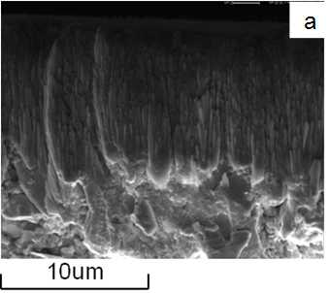
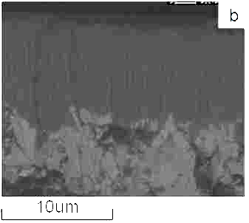
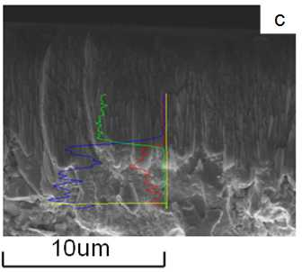
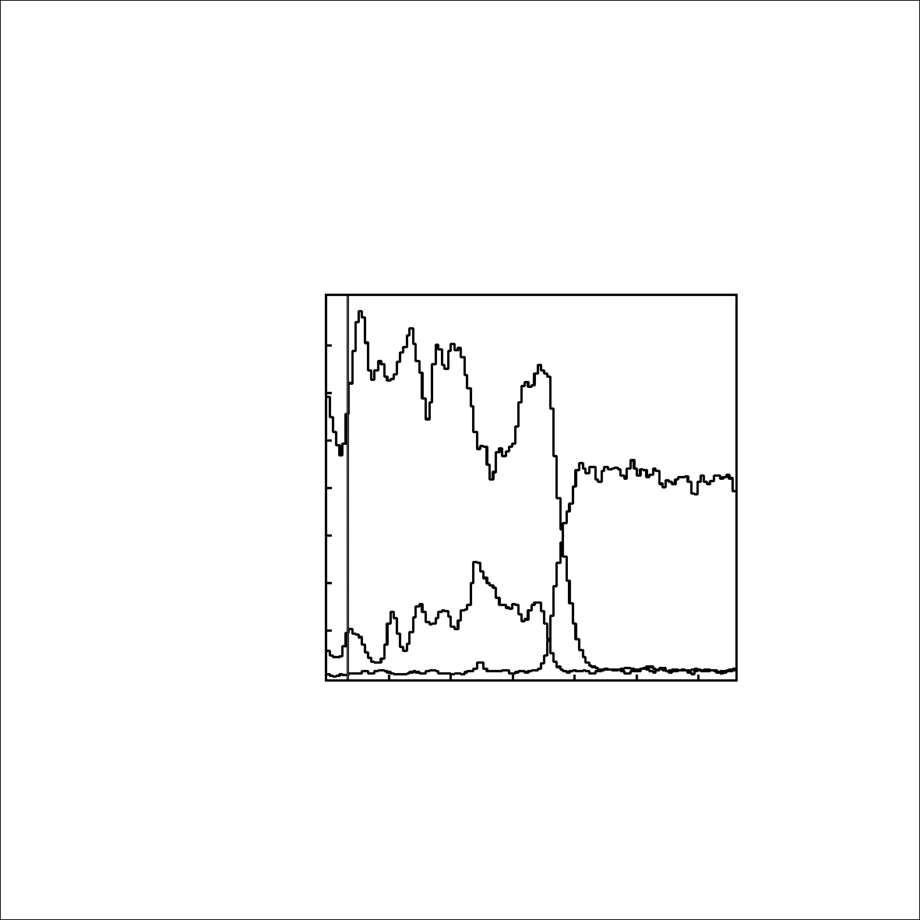
a
c
5 μm
5 μm
5 μm
0 1 2 3 4 5 6
Distance/μm
d
800
700
600
500
400
300
200
100
0
Intenstiy/cps
Mo
Ti
O
b

图3 Mo衬底沉积Ti膜的断面形貌及EDS能谱
Fig.3 SEM cross-section morphology and EDS spectrum Ti film grown on Mo substrate: (a) second electron and (b) backscattered
electron image, and (c, d) EDS line scanning of Mo, Ti, and O

图4a、4b中深色部分为石英衬底，衬底下方为薄膜断面。在界面处有一层厚度约为140 nm的等轴晶，Ti在石英表面形核时生成一层排列整齐致密的细晶层，薄膜后续生长会受到形核层的影响。结合前面AFM数据，石英表面虽然较为平整，但还是存在微小的划痕颗粒等缺陷，沉积时衬底温度达到700 ℃，Ti原子沿衬底表面扩散迁移时在缺陷位置粘附，相邻原子发生键合、成核长大，Ti在石英衬底上的生长属于成核控制。后续Ti膜的生长受到排列整齐晶核的定向约束，最终生长成排列整齐具有高度择优取向的薄膜。石英衬底上的Ti膜内部排列致密没有缺陷和孔洞。
图4c、4d中深色部分为硅衬底，衬底下方为薄膜断面。硅衬底与Ti膜界面处未发现等轴晶的存在。薄膜内部排列较为杂乱疏松，有明显的孔洞和缺陷存在，膜表面粗糙。由于Ti在硅片表面生长初期没有形成整齐排列的晶核，膜在界面的生长不受定向的影响，因此沿不同晶面生长，导致了薄膜内部较为复杂的结构，这与AFM和XRD的分析结果相吻合。

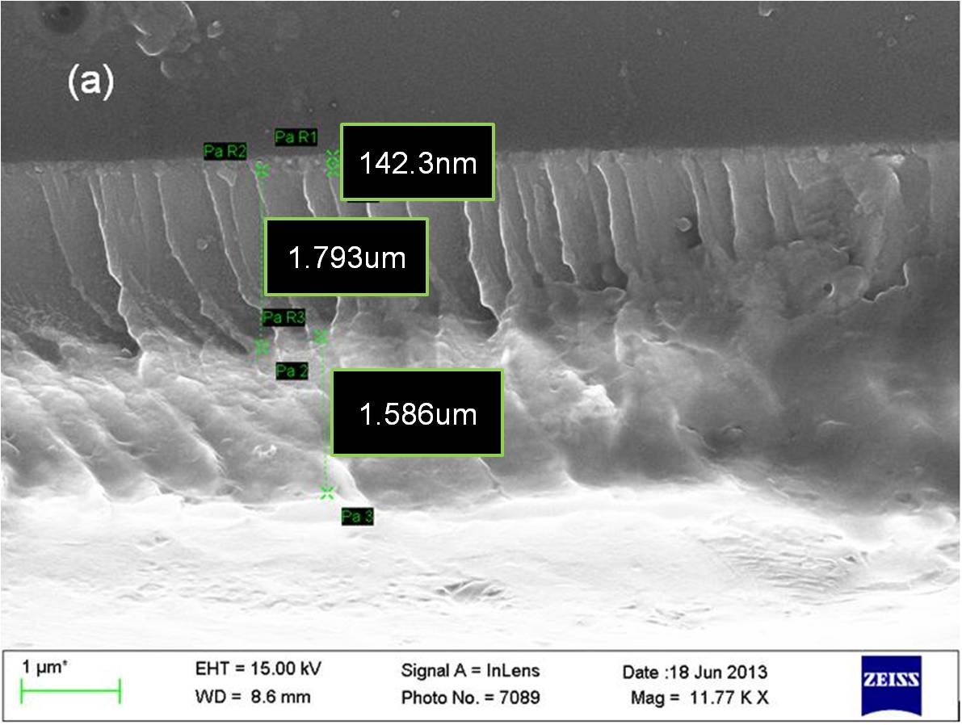
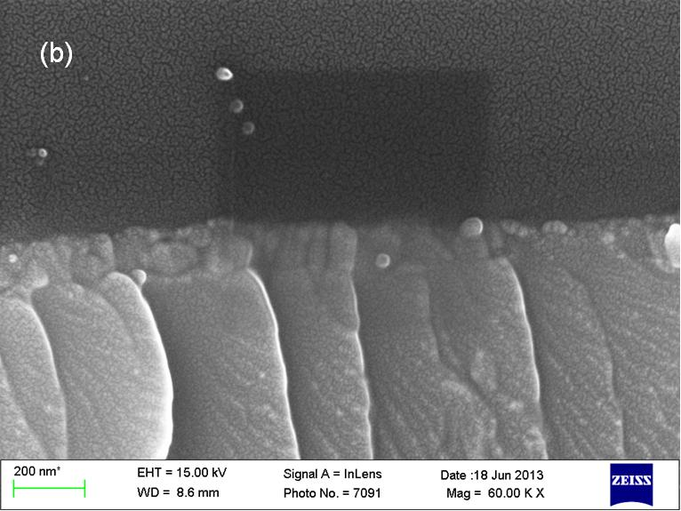
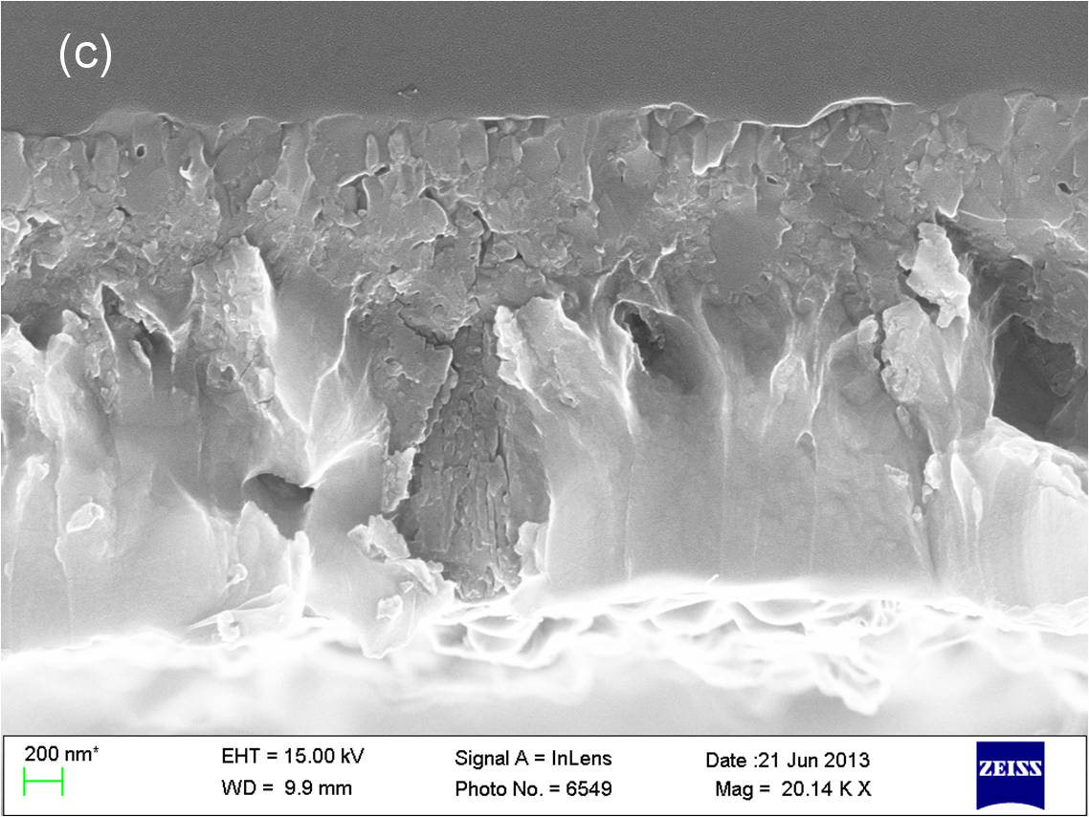
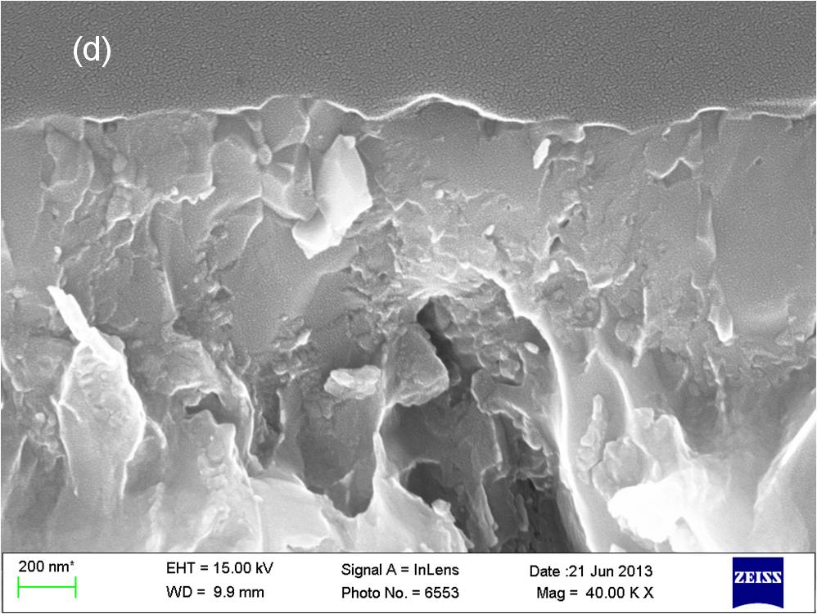
a
b
c
d
142.3 nm
1.793 μm
1.586 μm

图4 石英和硅衬底沉积Ti膜的断面形貌
Fig.4 SEM cross-section morphologies of Ti film grown on quartz and silicon substrate: (a, b) interface of quartz and Ti film
and (c, d) interface of silicon and Ti film

3 结 论
1) 在多晶Mo、非晶石英及单晶硅3种不同类型的典型衬底上使用电子束热蒸发法沉积Ti膜。Mo基片上生长的Ti膜膜面有73.81 nm的起伏，由大小均匀的小颗粒组成，颗粒与界线不能清楚地区分。Ti膜首先在衬底表面形核，然后竖直向上进行柱状生长。而石英上沉积的Ti膜表面平整，起伏度小于55 nm，可以清晰地区分颗粒与边界，颗粒呈不规则状，尺寸较大可达到微米量级，以岛状生长为主。表面形貌最为平滑的单晶Si基片上生长的Ti膜表面最为粗糙，膜内的缺陷空洞较多，起伏度高达486 nm。
2) 在不同衬底上沉积的Ti膜均为hcp结构，在（101）方向择优生长。多晶Mo基片上生长的Ti膜为多晶结构，石英基片上生长的1.6 μm厚的Ti膜出现（101）与（002）2个衍射峰，当厚度增大到7 μm后就只剩下(101) 1个方向的衍射峰，而单晶硅基片上的Ti膜出现的弱衍射峰较多，除此外还发现有TiSi₂的衍射峰存在。
3) 不同衬底上薄膜的形貌及微观结构存在明显的差异，对比各种衬底镀膜前后的粗糙度发现，对薄膜生长起决定性作用的是薄膜生长初期在衬底表面形核的结构及原子后续扩散生长的方式。

参考文献 References
[1] Xue Zengquan(薛增权)，Wu Dequan(吴德全). Films Physics (薄膜物理)[M]. Beijing: Electronic Industry Press, 1991: 9
[2] Freund L B, Suresh S. Translated by Lu Lei(卢 磊). Film Material——Stress, Defect formation and Surface evolution(薄膜材料——应力、缺陷的形成和表面演化)[M]. Beijing: Science Press, 2007
[3] Wu Qingying(吴清英), Luo Shunzhong(罗顺中), Bing Wen- zeng(邴文增). Rare Metal Materials and Engineering(稀有金属材料与工程)[J], 2012, 41( S2): 236
[4] Hu Zilong(胡子龙). Hydrogen Storage Materials(贮氢材料) [M]. Beijing: Chemical Industry Press, 2002
[5] Huang Gang(黄 刚), Cao Xiaohua(曹小华), Long Xinggui(龙兴贵) et al. Journal of Materials Science and Engineering(材料科学与工程学报)[J], 2005, 23(6): 850
[6] Ding Wei(丁 伟)，Shi Liqun(施立群)，Long Xinggui(龙兴贵). Nuclear Technology(核技术)[J], 2007, 9(30): 754
[7] Hutha M, Flynn C P. Appl Phys Lett[J], 1997, 71(17): 2466
[8] Takahiro Mori, Takashi Hanada, Toshiharu Morimura et al. Current Applied Physics[J], 2004, 4(6): 640
[9] Liu Yudong(刘豫东), Cui Jianguo(崔建国), Ma Jusheng(马莒生). Rare Metal Materials and Engineering(稀有金属材料与工程)[J], 2003, 32(8): 597
[10] Trofimov V I, Trofimov I V, Jong-П Kim et al. Compu- tational Materials Science[J], 2005, 33(1): 369
[11] Luo Shunzhong(罗顺中), Yang Benfu(杨本福), Long Xing- gui(龙兴贵). Atomic Energy Science and Technology(原子能科学与技术)[J], 2002, 36(4): 290
[12] Hung L S, Gyulai J et al. J Appl Phys[J], 1983, 54(9): 5076
[13] Rounds F G. Tribology[J], 1966, 9: 88

Impact of Substrate Materials on Morphology and Microstructure of Ti Films

Fu Wenbo, Liu Jinhua, Liang Jianhua, Yang Benfu, Zhou Xiaosong, Cheng Guijun, Wang Weidu
(China Academy of Engineering Physics, Mianyang 621900, China)

Abstract: Ti films were deposited on polished Mo, quartz and single crystal silicon substrate by electron beam evaporation. The surface morphology and microstructures of substrates and the thin films were analyzed by AFM, XRD and SEM. The results show that the Ti film’s surface morphology and microstructure are greatly influenced by the substrate materials. The surface of the Ti film on the polished Mo substrates has some fluctuations; the Ti film nucleates on the substrate firstly, and then vertically grows upwards in the form of columnar grain. However, the surface of the Ti film on the polished quartz substrate is smooth, and the particles and the interfaces are clearly distinguished by the layer of equiaxed grains on the interface. Besides, the surface of the Ti film on the single crystal silicon substrate is the roughest one, although the surface of the crystal silicon is the smoothest one. There are peaks of TiSi₂ controlled by Ti/Si interface silicide growth dynamics.
Key words: substrate; hydrogen storage metal; electron beam evaporation; nucleation; film growth

Corresponding author: Fu Wenbo, Master, Assistant Researcher, Institute of Nuclear Physics and Chemistry, China Academy of Engineering Physics, Mianyang 621900, P. R. China, Tel: 0086-816-2496719, E-mail: 380136916@qq.com

